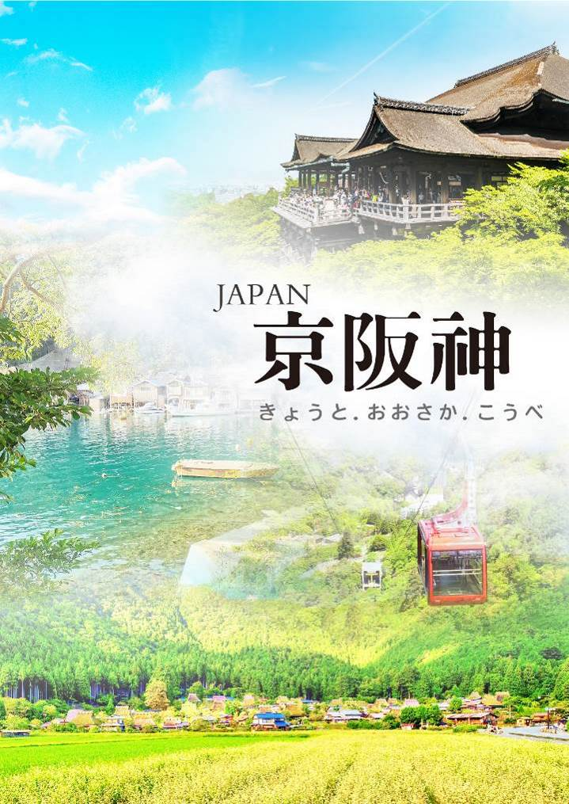
〔星宇台中神戶〕
丹後三絕～天橋立、美山合掌村、伊根遊船
京風鐵道、和牛燒肉放題五日遊
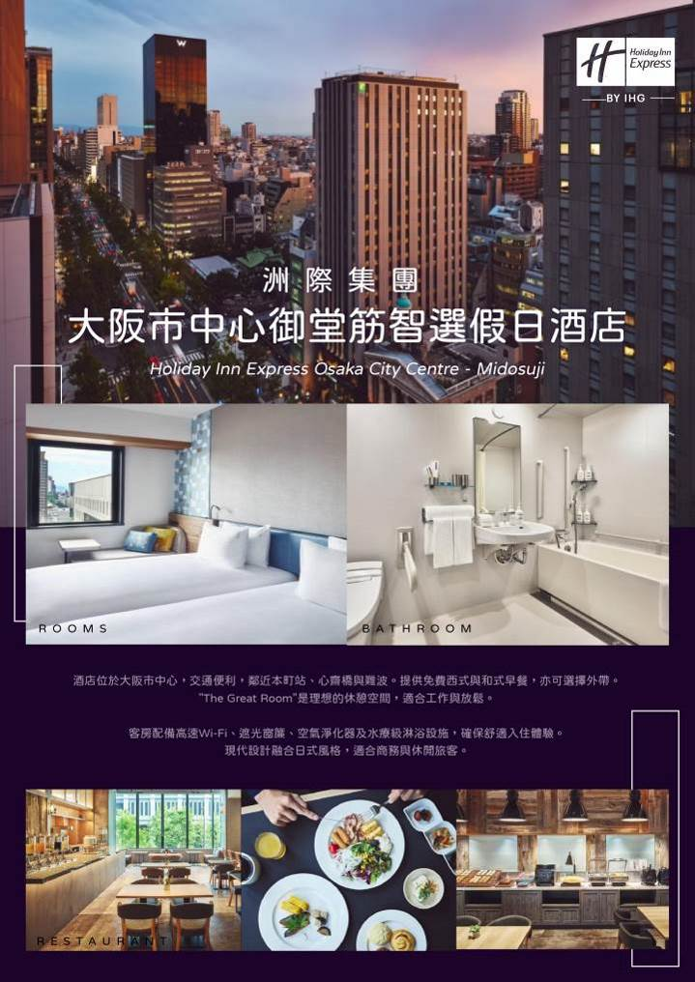
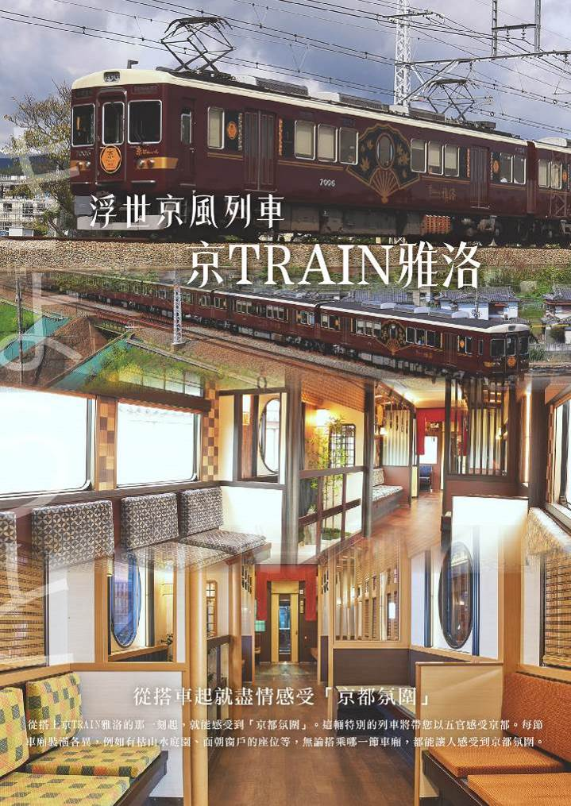
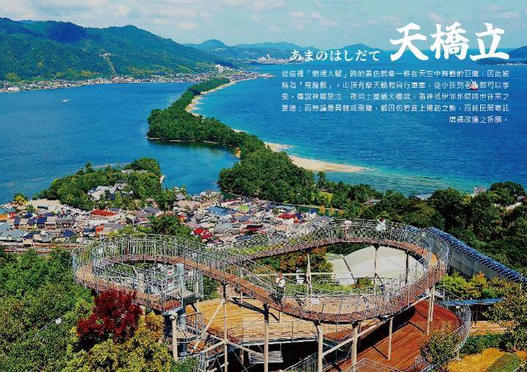
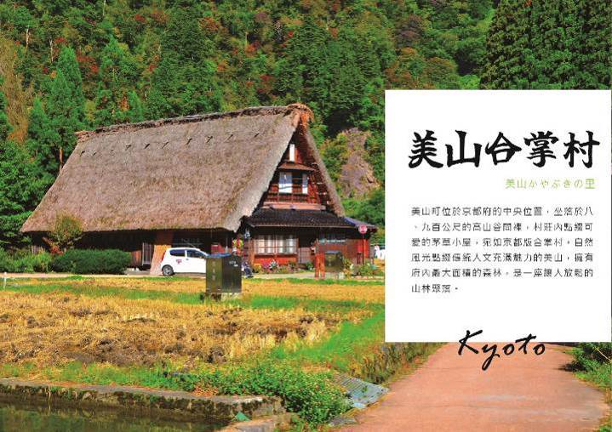
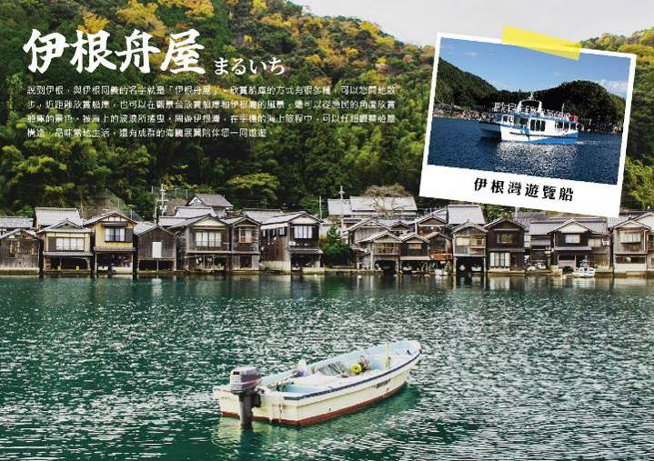
旅客報名＆出團注意事項
【團費與訂金說明】
- 團費費用包含：全程經濟艙機票、住宿、餐食(自理餐食除外)、行程中安排入內參觀之景點門票、燃油費、機場稅、團體行程天數中250萬旅遊契約責任險、20萬意外傷害醫療險。
- 費用不包括：機場來回接送、護照工本費、床頭小費等禮貌性質費用、私人花費、個人旅行平安保險(若有需要，請自行投保)等。外站參團 (Join)的旅客，售價不含簽證費用、機票(國際段/國內段)亦不含機場稅及燃油附加費。
- 本報價是以雙人入住一房計算，如遇單人報名時，需收單房差。本公司會協助同團單人配房，如有配到合住則不可拒絕更改；但如同團無法覓得可合住的同性旅客，則需補單人房差。
- 行程設定為團體旅遊行程，為顧及旅客於出遊期間之人身安全及相關問題，於旅遊行程期間，恕無法接受脫隊之要求；若因此而無法滿足您的旅遊需求，建議您另行選購團體自由行或航空公司套裝自由行，不便之處，敬請見諒。
- 報名請三日內繳付訂金(每人NT$15000元)，如遇出發日期為寒、暑假或連續假期與春節團體訂金將提高。遇團體額滿或機位限期開票，請於報名隔日繳付訂金，始完成報名手續。
- 出發日期不同團費、行程略有差異，請與您的旅遊服務專員聯繫確認。團費將因航空公司調漲票價而更動，售價均以當期票價為依據定價，旅行社保留行程售價異動的權利。
- 本行程報價限適用於持有「中華民國護照」之旅客，非本國籍旅客費用請另作洽詢，本公司並保留最終承接訂單與否之權力。因應航空公司團體作業規定，請旅客於出發前十天繳交護照正本予旅行社。
【特別提醒】
- 本行程最低成團人數為16人（含），最高團體人數為45人（含），當地配備專業導遊解說行程，16人（含）以上另派台灣專業領隊隨團服務。請注意，本公司系統顯示之「可售」係指機位剩餘數量且將依航空公司供需或旅客取消而有增減變化，「可售」數量非最終成團人數。
- 當您繳付訂金後即表示旅遊契約產生效力，本公司將依各協力商之要求，為您預付此趟旅程的旅館、餐廳或機票…等費用。若您因故取消，本公司將依「國外旅遊定型化契約書」之相關條款或實際已支付的費用估算，向您收取超支費用或退回剩餘訂金。航空公司一經開立機票，旅客需付全額機票款，且不接受更改旅客名單。
- 本公司行程全程使用團體經濟艙機票，根據航空公司規定團體機票無法於出發前預先選位，也無法事先確認座位相關需求(如：靠窗或走道)，且座位安排乃依英文姓名依序排列，同行者有可能無法安排在一起，敬請參團貴賓知悉。
- 為顧及消費者旅遊安全，並為維護團體旅遊品質與行程順暢，本行程恕無法接受行動不便或年滿70歲以上之貴賓單獨報名；如有行動不便或年滿70歲以上之貴賓欲參與本團體行程，必須至少有一位以上可相互照料之同行家人或友人一同參團，且經雙方確認後，確實並無不適於參加本團體行程之虞者，方可接受報名，感謝您的配合。
- 若您未報名或報名超過繳付訂金期限者，本公司保留因匯率、燃油附加費、更改活動辦法等因素造成之調整售價的權利且恕不另行公告，敬請見諒。
- 參團旅客因確診 2019 新型冠狀病毒者:不可歸責於雙方當事人之事由，依國外旅遊定型化契約規定解除契約，旅行業應提出已代繳之行政規費或已支付之必要費用的單據，經核實扣除後，解除之一方另補償旅遊費用百分之五。
【取消注意事項】
◆ 個人因素取消：依照國外旅遊定型化契約書規定收取相關取消費用(票務、食宿、交通、作業金…等費用)，簽回團體取消同意書，方可退款。
※ 退款方式將依旅客原付款方式退費：
◆ 信用卡退刷：退刷至原刷卡信用卡，各家銀行作業時間不同，約7-10個工作天。
◆ 匯款退款：匯款返還至原匯款帳號，請提供帳戶資料影本，約2-3個工作天。
◆ 現金退款：現金繳付團費或訂金，繳款本人須至公司辦理，因需核對帳務資料，約3個工作天。

- 持台灣護照出入境日本免簽證，但護照有效期限須在六個月以上且護照尚須載有中華民國身分證字號；持外國護照者需注意是否需日簽。
- 從台灣出發，持他國護照自日本返台者，需持有以下附件證明，以備日本航空公司櫃台及台灣海關入關查驗（二擇一）：
（1）台灣居留證或台灣入境簽證
（2）預定自台灣返回他國之機票（例：從台灣出發，持美國護照前往日本者，自日本出境回台灣時，在日本航空公司櫃台辦理check in手續，以及台灣海關入關時，需出示台灣居留證或台灣護照，或從台灣返回美國之機票以備查驗。）
- 新申請為雙重國籍者，首次出國需持台灣護照出國。
- 為避免出國當天出現無法出境的情況，在此特別請您務必再次檢查、確認您的護照。
- 配合國內役男申辦護照與兵役管制脫鉤，役男護照效期已與一般民眾相同，均為10年，且護照亦不再加蓋兵役管制章戳。出國前一個月內，請上內政部役政署網站「役男短期出境線上申請」辦理。並列印核准通知單連同護照攜帶出境即可。
（役男指年滿19歲當年一月一日起至年滿36歲當年十二月三十一日止尚未履行兵役之男子。）
若您是現役軍人身份，應於出國二十日前填具出國報告申請書，並檢附相關文件或資料。
- 雙重國籍者→進出中華民國國境，須使用同一本護照進、出國境。
- 本行程所載之簽證相關規定，對象均為持中華民國護照之旅客，若貴客持他國護照，請先自行查明相關規定，報名時並請告知您的服務人員。
- 前往日本旅客入境時需提供本人指紋和攝臉部照片並接受入境審查官之審查，拒絕配合者將不獲准入境，敬請瞭解。

請支付領隊導遊NTD300/人/天，五天共計NTD1500/人。

- 日本飯店房型除和式房外，皆為兩張小床，如需一張大床之房型請於報名時告知服務人員，我們將為您向飯店提出需求。但大床房數有限，是否住得到大床房需以當天入住情形為主，敬請見諒！
- 日本飯店房間坪數較小，故少有3人房型，如需加床團體三人房可能會是：
(1) 一大床+一行軍床 (2) 二小床+一行軍床 (3 ) 一大床+一小床，可做需求但不保證會有，會以當天入住情形為主！(4) 若無需求到三人房請分出一人與他人同住，敬請見諒！
- 日本飯店床頭無需放小費，除茶包免費外，客房內或冰箱放置的零食、酒或飲料等，使用後請自行登記並至櫃台自行結帳。
- 日本國土交通省於平成24年6月（2012年）27日發布最新規定，每日行車時間不得超過10小時（計算方式以車庫實際發車時間至返回車庫時間為基準），以有效防止巴士司機因過（疲）勞駕駛所衍生之交通狀況。日本交通法規定，基於安全考量，所有乘客（包含後座）均需繫上安全帶。
- 近年前往日本旅遊人數增加，為了縮短入境等待時間，請所有入境日本的旅客（包括日本本國人）事先於「Visit Japan Web」網站申請帳號、輸入航班資訊等所需資料，完成登錄資料及證明後將獲得 QR Code（入境審查及海關申報已合併），在過關時出示該 QR Code，即可快速完成入境手續。

天數 | 航空公司 | 航班 | 起飛地點 | 起飛時間 | 抵達地點 | 抵達時間
第一天 | 星宇航空 | JX306 | 台中 | 08:45 | 神戶 | 12:30
第五天 | 星宇航空 | JX307 | 神戶 | 13:30 | 台中 | 15:35
以上為預定的航班時間，實際航班以航空公司所公佈的航班編號與飛行時間為準。

第一天 | 台中清泉崗神戶空港六甲山單程纜車￥700三井Outlet購物中心飯店
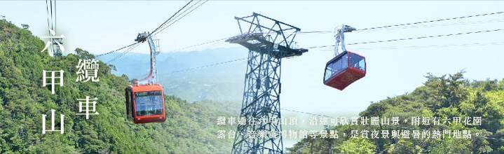
【六甲山單程纜車】是連接神戶市與六甲山的登山纜車，提供遊客便捷且舒適的交通方式。纜車全長約1.7公里，單程約10分鐘，沿途可欣賞神戶市區及大阪灣的壯麗景色。
纜車從六甲山下站出發，終點為六甲山上站。纜車車廂設計復古，部分車型還設有透明窗戶，讓乘客能更近距離感受六甲山的自然風光，是前往六甲山旅遊不可錯過的體驗之一。
【神戶三井Outlet Premium】神戶三井Outlet位於神戶市垂水區臨海地帶，2024年以全新面貌盛大開幕，館內匯集約150間國內外知名品牌店舖，提供服飾、鞋包、生活用品等多樣商品選擇，價格實惠。園區融合購物、美食、親子娛樂與海景散策等元素，設有開放式BBQ區、觀景平台與遊憩空間，是適合全家大小共遊的休閒場所。漫步在海風輕拂的濱海步道，還可遠眺明石海峽大橋，盡享購物與自然景致的雙重樂趣，是來訪神戶時不可錯過的人氣景點。
機上簡餐 日式壽司餐盒含綠茶＋當季水果￥2000 飯店內享用 或 日式風味餐
神戶Portpia 或 ANA神戶皇冠 或 神戶大倉 或 神戶Dormy Inn天然溫泉 或同級

第二天 | 飯店傘松公園《搭乘纜車￥800》眺望日本三大景之一【天橋立】傘伊根灣遊船￥1200遠眺伊根灣-米其林二星景點【伊根舟屋】傘隱世秘境【美山合掌村】飯店
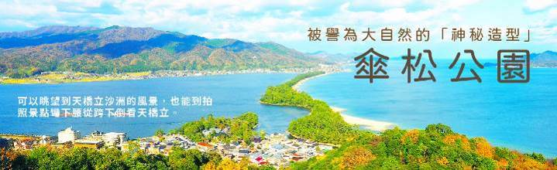
【傘松公園】傘松公園位於京都宮津市天橋立北側山頂，約海拔130 米，是欣賞天橋立「斜一文字」壯觀景致的最佳觀景台之一。搭乘纜車或吊椅上山，在園內的股之窺展望台／天空露台俯瞰松林沙洲，並體驗「胯下看」角度，彷彿見到飛龍升天的奇景 。
【伊根灣遊船】伊根灣位於京都府北部，自古以來便以漁業聞名。這片寧靜的海灣擁有獨特的「舟屋」建築群，這些建築將漁業和日常生活巧妙地融合在一起，是伊根地區的標誌性景觀。這些舟屋因其獨特的歷史和文化價值，被日本指定為重要建築保存群，吸引了眾多遊客前來一探究竟。
【伊根舟屋】伊根灣沿岸綿延五公里，現存的舟屋超過200間。這些舟屋充分體現了有效利用空間的智慧與巧思。一樓被用作停泊船隻和存放漁具的工作空間，而二樓則是漁民的居住區，完美融合了漁業與日常生活的需求。這種獨特的建築形式，是這片地區被選定為重要建造物群保存地區的原因之一。
【美山合掌村】美山合掌村位於日本京都府南丹市，是一座保存完好的傳統農村，以茅草屋頂的古老建築聞名，展現了日本鄉村特有的歷史與文化魅力。村落四季風景優美，春有櫻花、秋有楓紅，冬季則被白雪覆蓋，宛如童話世界，是體驗日式傳統與自然美景的絕佳景點。
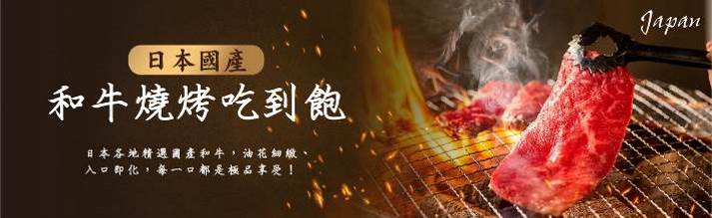
飯店內早餐 天橋立和風料理￥2500 日本國產和牛燒烤吃到飽￥5000
Urban Hotel京都二條 或 Comfort ERA 或 京都八條都酒店 或 Legend京都二條 或同級

第三天 | 飯店世界文化遺產【清水寺】￥500清水舞台．音羽之瀧．二、三年坂花見小路搭乘浮世京風列車【京TRAIN雅洛】￥400免稅店飯店~自由前往心齋橋難波或新大阪商圈
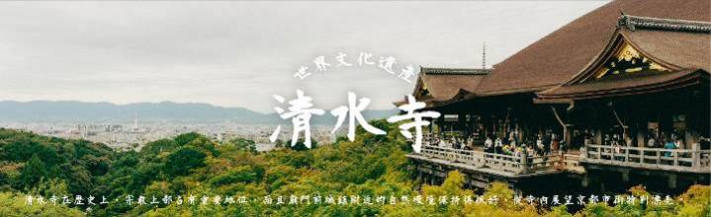
【清水寺】現在的建築物是1633年的再建，正殿是國寶，主佛是一面觀音菩薩的木像。清水寺在歷史上宗教上都占有重要地位，而且廟門前城鎮附近的自然環境保持得很好，從寺內展望京都市特別漂亮。
※為配合清水寺規定，若因維修或無巴士停車位，則行程改為【金閣寺】。
【花見小路】祇園花見小路位於京都祇園區，北起三條南至建仁寺，全長約1公里，沿石板路兩側傳統町家、茶屋與高級料亭林立 。這裡是五大「花街」的重要據點，傍晚常見藝伎或舞伎匆忙出入，增添古都韻味 。近年因遊客問題，私人小巷、藝伎拍攝已設警示牌與罰則，需注意禮節與規範 。全日開放且鄰近八坂神社，是漫步、賞櫻、品懷石的經典路線。
【浮世京風列車～京TRAIN雅洛】「京TRAIN 雅洛」(京トレイン 雅洛) 的車廂設計融合了京都傳統美學與現代舒適性，每節車廂都有獨特的日式元素，讓乘客在行駛途中彷彿置身於京都的典雅空間。
全列車共6 節車廂，所有車廂內裝皆以京都風格設計，並提供自由座位。座椅採用京都傳統和服的代表色，如「紅梅色」、「山吹色」、「藍鼠色」，營造典雅氛圍。座椅扶手、車門、牆面部分使用木紋設計，展現日式質感。天花板設有仿和紙燈籠的燈飾，打造柔和的車內光線。車窗附近加入傳統日式格子窗元素，增加視覺美感。車廂各為不同設計主題，部分車廂以「京町家」為概念，營造日式老屋的氛圍。其他車廂則以「京都四季」為靈感，透過座椅顏色展現春櫻、夏綠、秋楓、冬雪的變化。※該列車全車採自由座車廂，僅於週六、週日行駛。
【日本登記免稅店】琳瑯滿目各式各樣的禮品，讓您充份選購親朋好友的禮物。
飯店內早餐 京都相撲鍋料理￥2500 方便逛街敬請自理
大阪市中心御堂筋智選假日酒店 或 Sarasa Hotel なんば 或 大阪廣場飯店 或同級

第四天 | 全日自由活動(建議前往大阪環球影城 或 梅田商圈 或 心齋橋逛街)
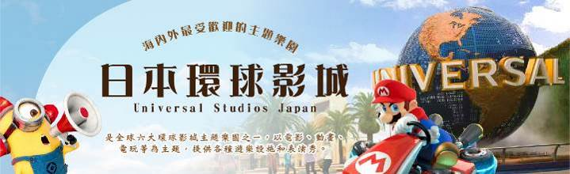
建議自費參考行程：
【環球影城】全球首個「超級任天堂世界」於2021年3月18日，正式於日本環球影城開園！園內利用尖端科技，將瑪利歐賽車跑道真實呈現，感受親子同樂的刺激體驗。進入「哈利波特的魔法世界」後，壯觀的園區以宏偉規模和匠心細節，如實重塑出哈利波故事裡的魔法國度。園內有全球最大的「小小兵樂園」，一起化身成小小兵的一員，感受小小兵的狂野世界！「環球奇境」是由史努比、HELLO KITTY、芝麻街的好朋友們，3個卡通主題所構成的親子奇幻樂園，每一處造型設計都精心再現卡通人物的世界，相信能把以往從未有過的感動帶來給遊客，和遊客間的互動更加親密，成為讓遊客更加喜愛的樂園。
飯店內早餐 方便逛街敬請自理 方便逛街敬請自理
大阪市中心御堂筋智選假日酒店 或 Sarasa Hotel なんば 或 道頓堀クリスタルEXE 或 道頓堀クリスタルⅢ 或 大阪廣場飯店 或同級
第五天 | 飯店神戶空港台中清泉崗
專車前往神戶空港，帶著依依不捨的心情，直飛返回溫暖的家，結束了一趟愉快及充滿回憶的旅程。
飯店內早餐 機上精緻簡餐 XXX
溫暖的家
【本行程為制式資料，為使實務上操作更加順暢，授權當地導遊(領隊)並信任其因實際交通、氣候、突發狀況、旅遊規定等相關因素，以不影響行程之誠信原則做必要的順序調整，不便之處敬請見諒】
※本行程圖片僅供參考，請依實際現場提供為主。


- 如您為未滿20歲之未成年人，未與法定代理人一同報名參加旅遊行程時，須得法定代理人之同意，報名始為有效！為確認您的報名有徵得法定代理人之同意，請您記得將旅行社所給旅遊定型化契約書或同意書，提供給您的法定代理人簽名後並繳回，報名手續始有效完成！
- 本行程為顧及旅客之人身安全與相關問題，於團體進行期間恕無法接受脫隊之要求，建議您另行選購本公司其他自由行套裝商品，不便之處，尚祈鑒諒。亦不接受單幫客，僅能接受持台灣護照之旅客參團，持非台灣護照者，請洽業務人員另行報價確認。有特殊餐食或需求者，請最少於出發前三天（不含國定假日）通知承辨人員，以便立即為您服務處理，並以實際回覆為準。
- 行程景點、水上活動、食宿均包含於行程費用中，不參加者視為自動棄權，恕無法退費或轉讓他人使用，本產品報價中所含景點門票等均按旅行社扣價核算，旅客不再享受其他折扣與優惠，亦不另行退還差價。安全措施及操作程序由領隊及導遊在外站詳細告知，請旅客務必遵守，為安全起見，行程若有包含按摩或SPA，16歲以下旅客恕不包含，不可轉讓或退費。嬰兒之行程餐食且不佔機（車）位；行程中景點、秀場（除有年齡限制外）等亦可入場但不佔座位，提醒旅客須自行備妥嬰兒餐食。
- 本公司對行程表上所標示之同等級飯店入住選擇有最終決定之權利。表列飯店所使用房型除行程特別載明或旅客特別需求，正常以提供各飯店之標準二人房房型為主。行程所示之飯店、景點、餐食等圖片為本公司自行拍攝或官方網站提供之檔案，實際情況以現場呈現為準，所提供之圖片僅供參考。
- 團體旅客若為單人報名，旅客須補足單人房差費用。如多人報名經分房後落單且不需指定單人入住一間房，則由本公司安排同性別團員或領隊同房（恕無法指定）。
- 團體機票免費託運額度短程航線-單件（23公斤），免費託運行李尺寸說明：每件長+寬+高總和158公分(62吋)以內。所有免費託運行李總尺寸及重量均應符合免費託運行李的尺寸與重量的限制， 超過此限制的行李則為超大(重)行李，必須另行支付超大(重)行李費。(如超重或高爾夫球具或超過1公尺行李，須依航空公司規定支付運費)。
- 本行程乃以團體為報價模式，所有機票、餐食、景點、住宿、車資等成本費用並無兒童、年長者或其他特殊身份之優惠，詳細售價與特惠方式以各行程標示為準，本公司不再進行任何退費與折扣。
- 素食因各地風俗民情不同，國外的素食習慣大多是可以食用蔥、薑、蒜、蛋、奶等，多數僅能以蔬菜、豆腐等食材料理為主；若為飯店內用餐或一般餐廳使用自助餐，亦多數以蔬菜、漬物、水果等佐以白飯或麵食類。故敬告素食貴賓，海外團體素食餐之安排，無法如同在台灣豐富且多變化，故請您多多見諒，建議自行準備素食罐頭或泡麵等，以備不時之需。
- 旅遊本為增廣見聞與體驗和平日不同之生活經驗，各國餐食、住宿、水質、交通、氣候、巴士、風俗依各國觀光發展程度各有不同。建議各位旅客報名前適時了解當地狀況並入境隨俗，避免與期待認知產生極大誤差。團體行程無法迴避您所顧忌的任何國籍、種族、宗教之其他旅客，望請見諒。
【個人資料蒐集之隱私權政策】
- 當您參加本公司旅遊團體，我們將必須保留您之個人資料，以利旅遊業務之辦理、或與旅客聯繫、 完成交易、提供服務，本公司就您的個人資料之利用區域限於參加團體旅客之所在國家以及台灣地區；在此情況下，本公司將明白告知使用者。除非法律允許無須事先通知之外，本公司不會蒐集或使用您所提供的個人資料在其他無關的用途上。
- 為了遵守法律、依法抗辯或執行合法商業行為之必要，我們可能使用您的個人資料，在此情況下，我們將特別留意您的權益以及確保公平、合法、以及符合比例原則地使用您的個人資料。

為了維護健康與尊重當地文化，請詳細了解泡溫泉的限制與規則。以下是泡溫泉須知：
- 空腹、飲酒後或剛用餐完畢時不要入浴。
- 泡湯要全裸入浴，穿著泳裝或圍著毛巾都是不對的方式，會破壞溫泉水質。
- 泡湯前須先清洗身體，溫泉設有衛浴設施；溫泉鹼性相當強，部份旅客因體質可能會造成皮膚不適。
- 孕婦、心臟病、皮膚病或皮膚有傷口不要泡湯，激烈運動後、熬夜隔天不要泡湯，可能會造成休克。
- 不常泡溫泉者，最好泡攝氏41度以下的溫泉，否則可能會造成身體不適；為避免突然浸入溫泉可能引發腦貧血的危險，浸泡前先以熱水淋濕頭部或身體。
- 泡溫泉時間以15分鐘為限，避免皮膚的水分油份流失，如果感覺不適，趕快起來沖個冷水。
- 泡湯後，身體儘量採用自然乾燥的方式，不要用毛巾擦拭，以保留皮膚上的溫泉成分。
- 身上有紋身者，不能到大浴場泡溫泉。

日本消費稅新制及退稅方式
- 一般物品或消耗品（食品、煙酒、藥妝），只要當天同一店家內，未稅金額達5000日元以上至50萬日元以下，即可辦理退稅。
- 可申請退稅的商店，會標示「Japan．Tax-Free Shop」，若無標示即可能無法退稅。
- 退稅時需簽寫切結書，保證會將退稅物品於30日內攜出日本。
- 已辦理退稅的消耗品（食品、煙酒、藥妝），店家會特別包裝已辦理退稅物品。因此不可在日本境內拆封，若已拆封視同已消費使用，將被課徵消費稅。
退稅方法
- 購物當天持收據及護照至店內指定櫃檯辦理退稅。
- 辦理退稅時店家會寫一份購物記錄，以供退稅者簽名。簽名後店家會再將購物記錄黏貼至護照上（不可撕下），並給予退稅現金。
- 出境時需向稅關單位出示護照及購買物品以供查驗。若未攜帶退稅物品供查驗，則會被視為已消費使用，會被加徵消費稅。更詳細的退稅規定請參考：日本免稅 Japan. Tax free Shop 官網

